**МУНИЦИПАЛЬНОЕ БЮДЖЕТНОЕ ДОШКОЛЬНОЕ ОБРАЗОВАТЕЛЬНОЕ УЧРЕЖДЕНИЕ «ВОЛОШКА» МУНИЦИПАЛЬНОГО ОБРАЗОВАНИЯ**

**ГОРОД НОЯБРЬСК**

***629804, г. Ноябрьск, ул. Шевченко 50а тел. 36-71-98, 36-74-24***

**Email:** [**IrinaMalevich@mail.ru**](mailto:IrinaMalevich@mail.ru)

**ОКПО 48729845 ОГРН 1028900708363 ИНН/КПП 8905025359/890501001**

**Я здоровье сберегу, чай витаминный заварю**

Мирзоев Арслан

группа младшего возраста №2

Руководитель: воспитатель

Лагун Мария Геннадьевна

Хафизова Зульфия Ильясовна

г. Ноябрьск

ноябрь 2017г.

Содержание

1. Введение ……………………………………….3стр.
2. Актуальность, цель задачи……………………3стр.
3. Заключение……………………………………..4стр.
4. Библиографический список…………………...5стр.
5. Приложения.

ть. Чтобы любая хворь не подступила, Чтоб билось ровно сердце, как мотор, Не нужно ни курить, ни пить, ни злиться, Улыбкой победить любой укор. Здоровый образ жизни – это сила! Ведь без здоровья в жизни никуда. Давайте вместе будем сильны и красивы Тогда года нам будут не беда! Лена Одинцова Что значит «Здоровый образ жизни»?

**Введение**

Витамины - ценные вещества,  
Без них мы никуда.  
Чтоб здоровым, сильным, крепким быть,  
Нужно с витаминами  дружить.

Здоровье – это ценность и богатство, здоровьем людям надо дорожить!

Есть правильно и спортом заниматься, и закалятся, и с зарядкой дружить!

Я хожу в детский сад и часто болею. Моей маме приходится оставаться со мной дома и лечить меня. Пью сиропы от кашля, капаю в нос капли, полощу горло. Я хочу не болеть, ходить в детский сад, ведь там столько интересного. Мама с папой всерьез задумались о моем здоровье.

***Актуальность***: чтобы быть здоровым как мой папа, нужно не только делать физические упражнения и есть полезные продукты, но и пить витаминный чай.

***Цель***: изучение витаминного чая.

***Задачи***:

* Какие продукты полезные для здоровья;
* Научиться делать витаминный чай.

***Гипотеза***.

Мне стало интересно что, если добавить лимон в чай, станет ли чай витаминный.

**Описание этапов работы над проектом**

***Первый этап:*** мы с папой стали выполнять физические упражнения, больше гулять всей семьей.С мамой мы прочитали и рассмотрели книги о питании, посмотрели мультфильм о полезных продуктах. Из них я узнал, что, к полезным продуктам относятся –мясо, рыба, овощи, фрукты, сыр, творог.

И мне захотелось быть здоровым! Когда мы приходили после прогулки наша семья полюбила пить душистый чай с и лимоном.

***Второй этап:*** рецепт чая подсказала моей маме бабушка. Рассказала о пользе лимона, в котором есть витамин С, и он помогает, когда болит горло. Этот витаминный чай очень полюбили в нашей семье.

***Третий этап:*** Я помогаю маме заваривать витаминный чай, добавляя кусочки лимона.

***Заключение***: если в обычный чай добавить лимон, в котором много витаминов, то витамины растворяются в чае, поэтому чай с лимоном считается витаминным.

**Библиографический список**

1. Мультфильмы обучающие для детей овощи и фрукты.
2. Пузакова Б. «Что мы едим»

.

**ПРИЛОЖЕНИЕ**

**Утренняя гимнастика – это просто класс!**

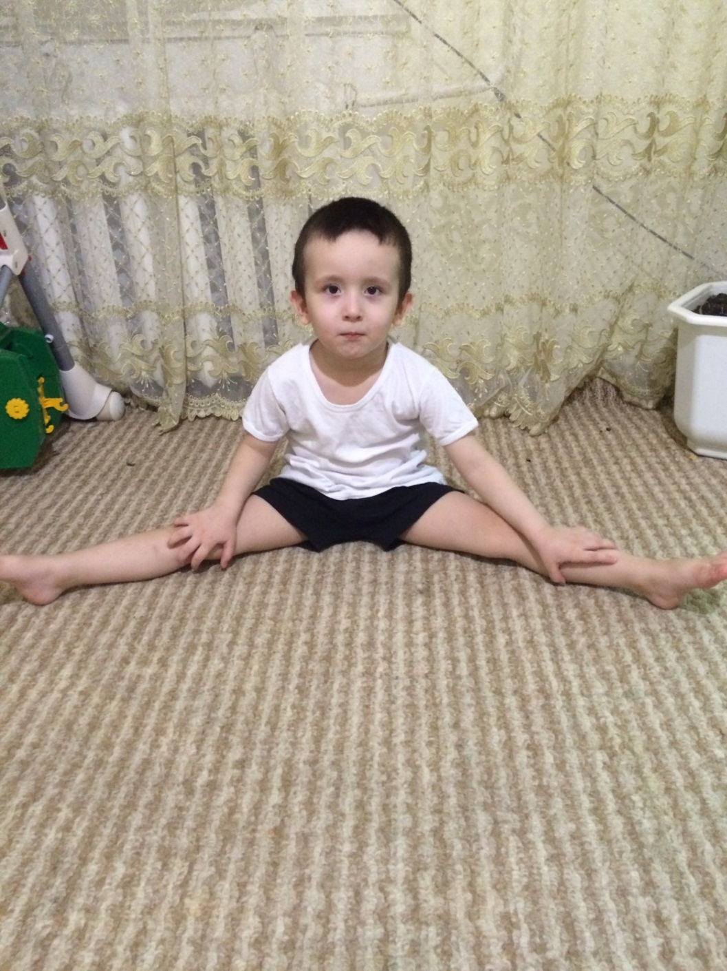

**Я спортом занимаюсь, упражнения выполняю!**

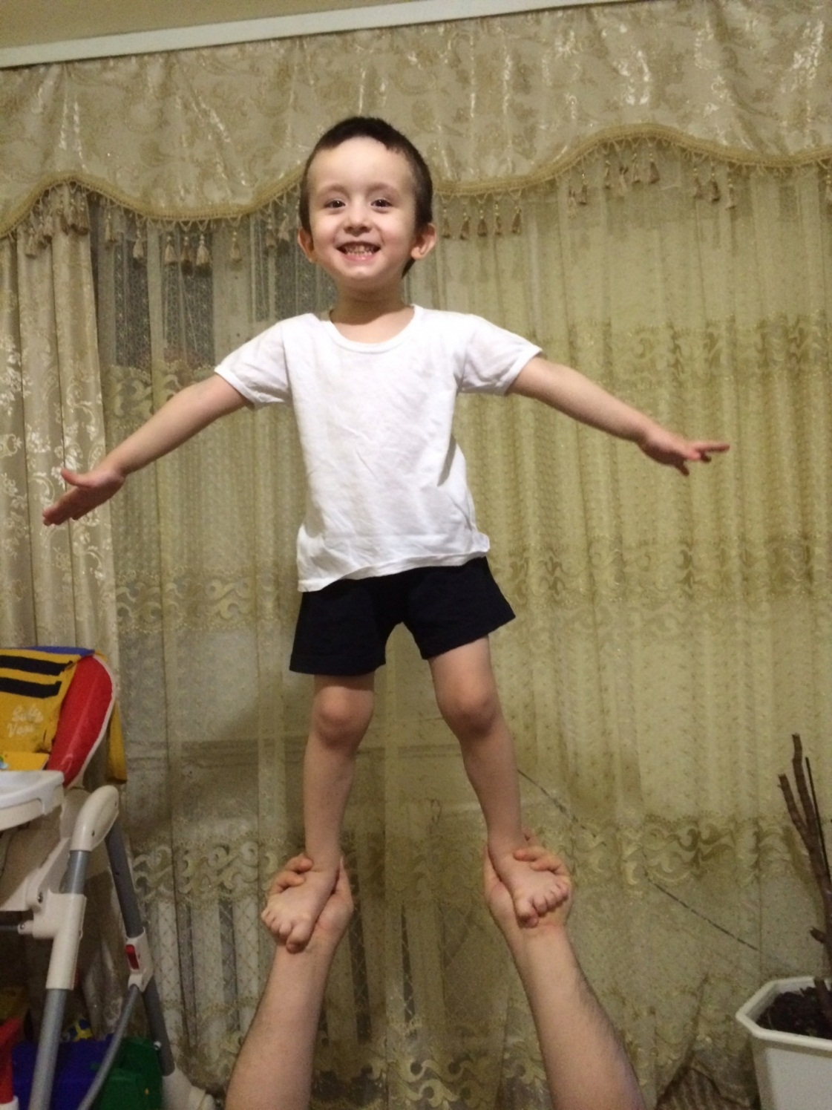

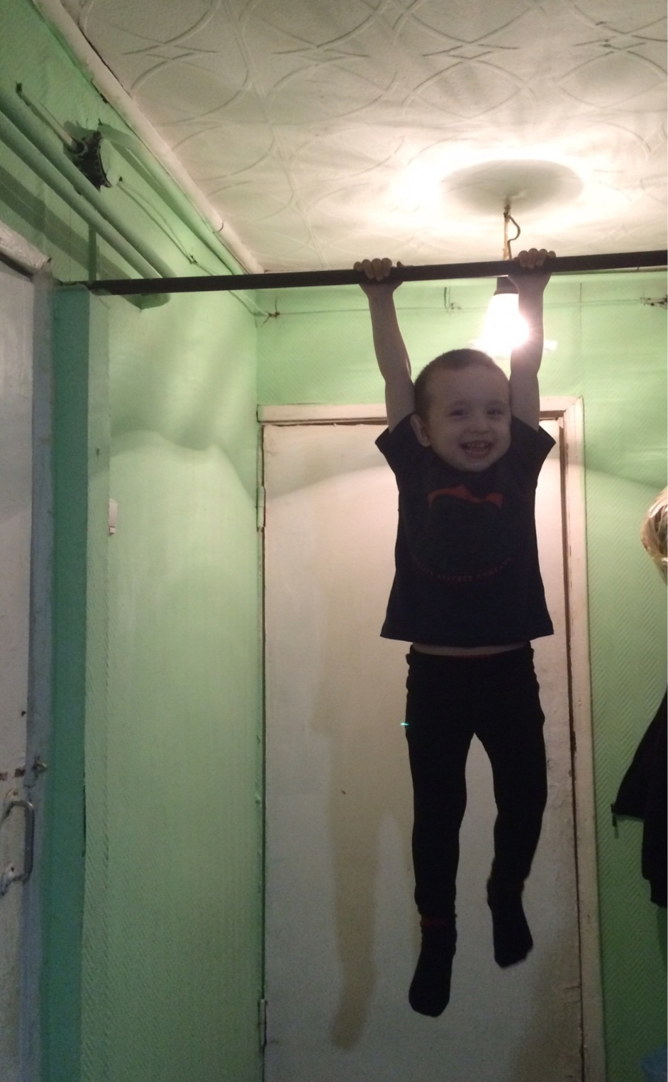**В здоровом теле – здоровый дух!**

**Я картинки изучу, все о здоровье познаю!**

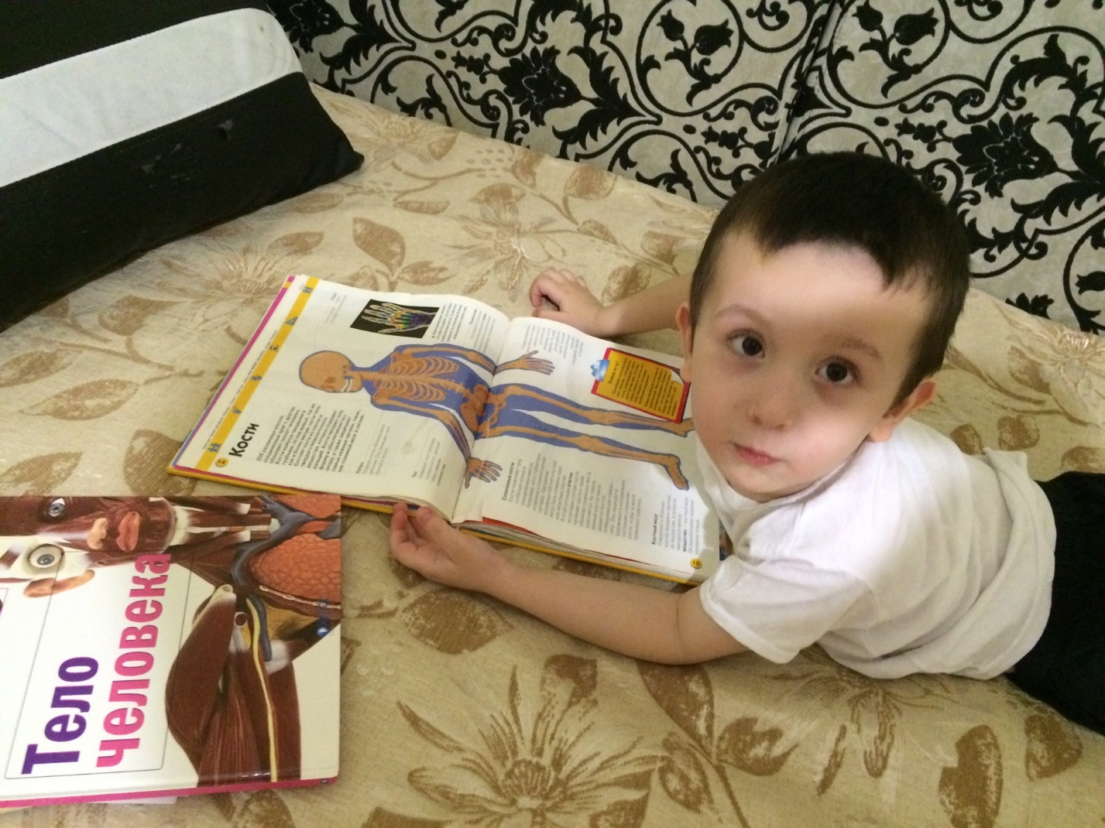

**Мы гуляем всей семьей!**

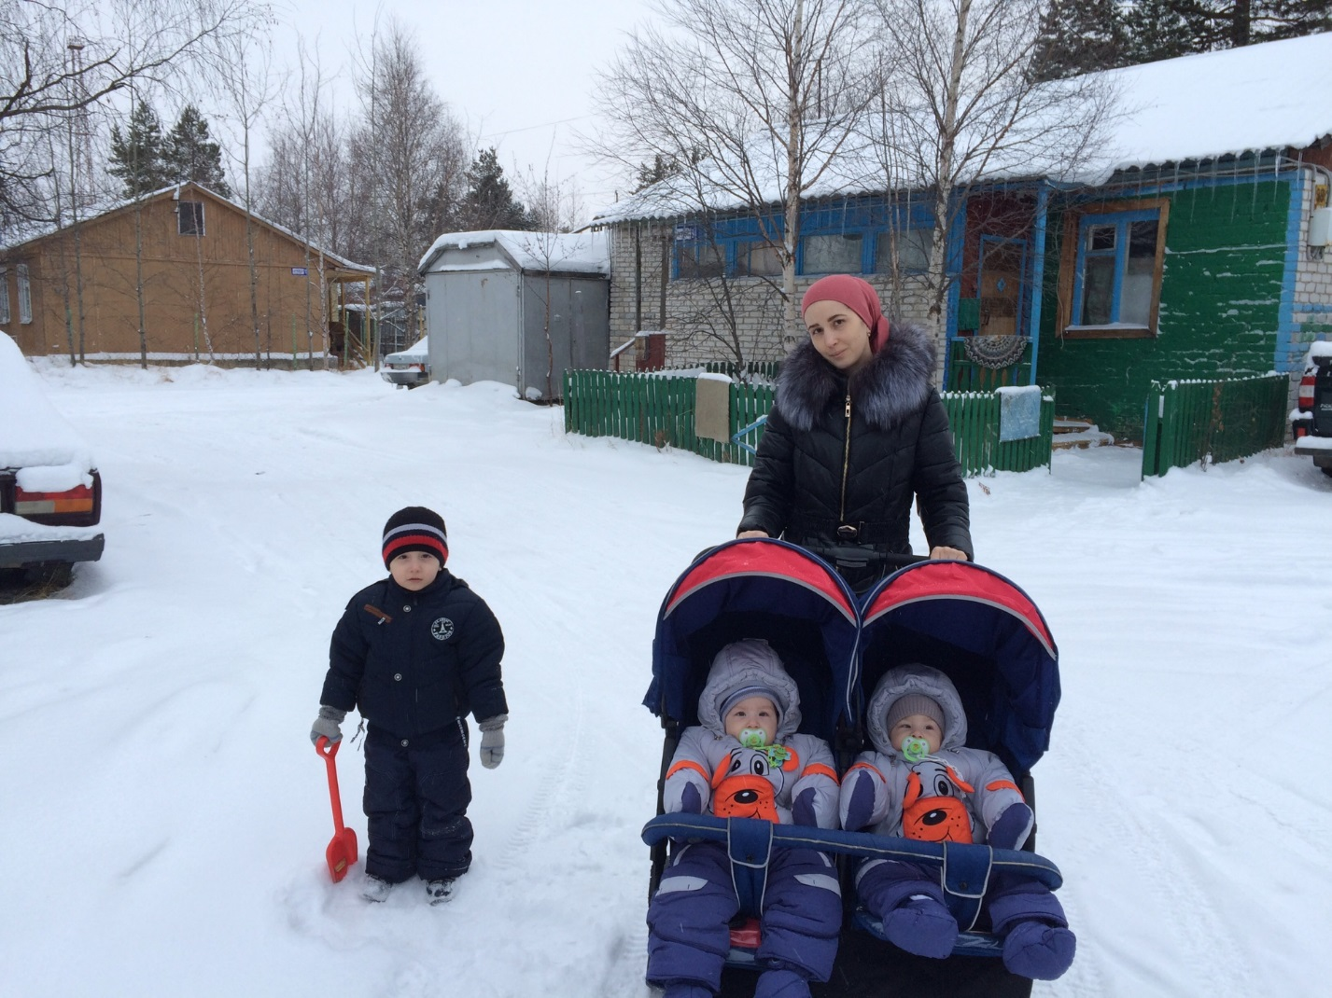

**Прогулка – это здорово!**



**Лимон - это витамин С!**

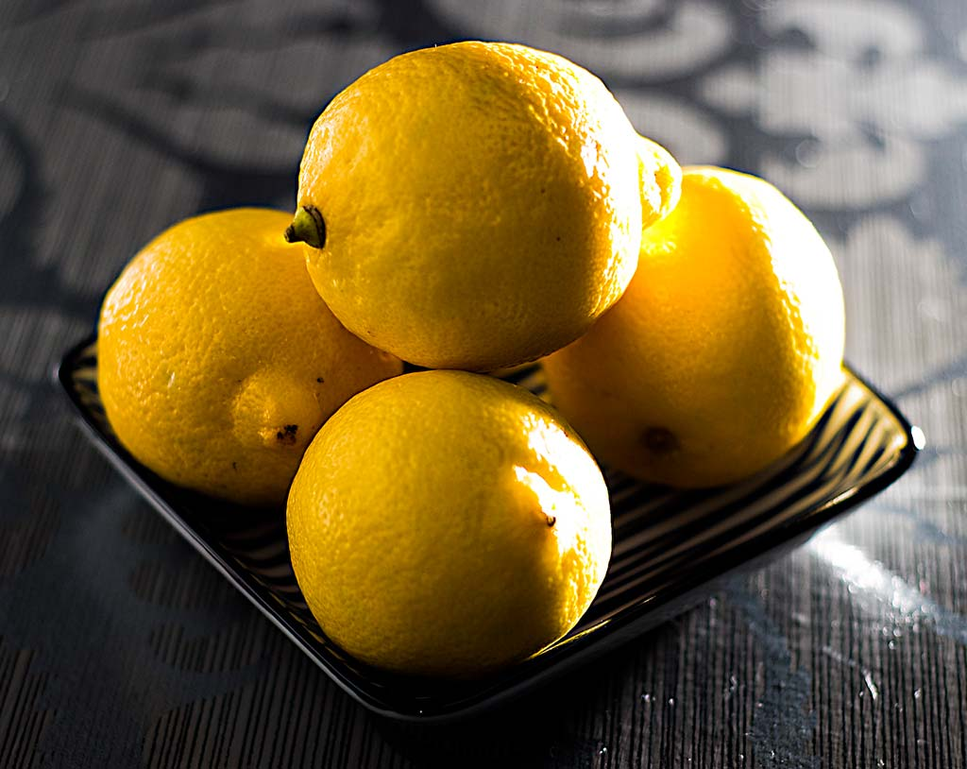

**Чай витаминный заварю.**

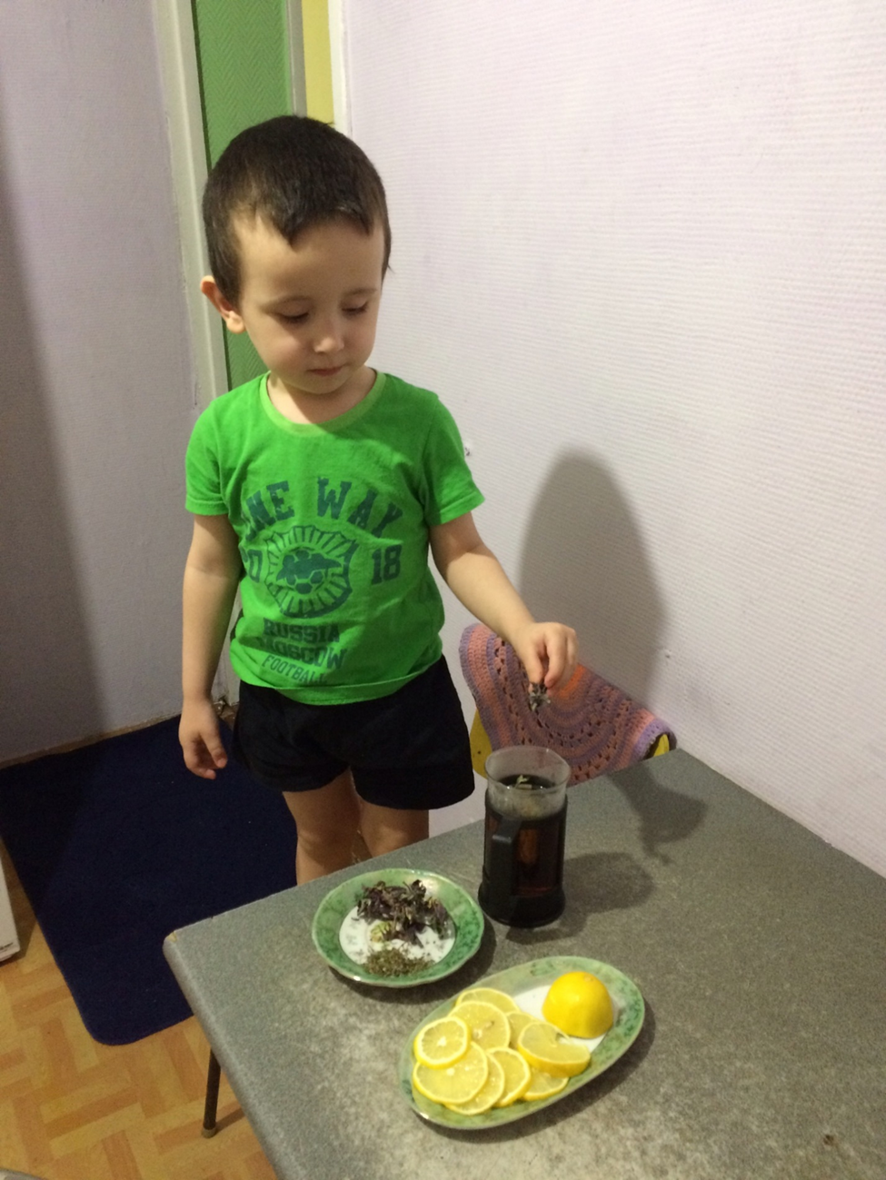

**Мы пьем чай всей семьей!**

